|  |  |  |  |  |  |
| --- | --- | --- | --- | --- | --- |
|  | | **작성자** | **2019180049 윤우영**  **2019180046 김강휘**  **2016180015 김지호** | **팀명** | Survil |
| **주차** | **15** | **기간** | **2022.04.10~2022.04.16** | **지도교수** | **정 내 훈**(서명) |
| **이번주 한일** | * **윤우영: 20X20머티리얼 생성 후 온도에 적용(데칼 개수 줄임)** * **김강휘: 밤에 시민 AI 구현, House건물 기능 추가, 자원 소모** * **김지호: 상단 UI 제작** | | | | |

**<상세 수행내용>**

윤우영:

데칼 개수를 줄이기 위한 머티리얼을 제작했다. 런타임 중에 머티리얼이나 텍스쳐를 제작하면 셰이더 업데이트 시간이 걸리는 데에다가, 기존의 머티리얼의 parameter값만 바꾸는 것보다 성능 저하가 너무 심하다. 그래서 지형 사이즈인 200 X 100개의 원을 하나의 머티리얼에 배치하여 각각의 원에 color parameter를 만들어서 추후 수정 가능하게 하려했다. 하지만 하나의 머티리얼에 200X100개의 원을 만들다가 언리얼이 그냥 꺼져버리는 현상에 의해 20X20으로 타협을 봤다. 결국 데칼을 10X5개는 깔아야 한다. 그래도 기존에 200X100개를 까는 것보다는 훨씬 낫다. 그래서 20X20원을 표현하는 머티리얼을 저장해 놓았고, 런타임 때 Temperature Class에 그 머티리얼을 줘서 Parameter값만 바꾸게 했다. 기존 10fps도 안 나온 것에 비해 지금은 가만히 있을 때 60fps 이상. 움직일 때 20fps이상 나온다. 아직 움직일 때에도 성능 저하가 있어서 해결 방법을 찾는 중이다.

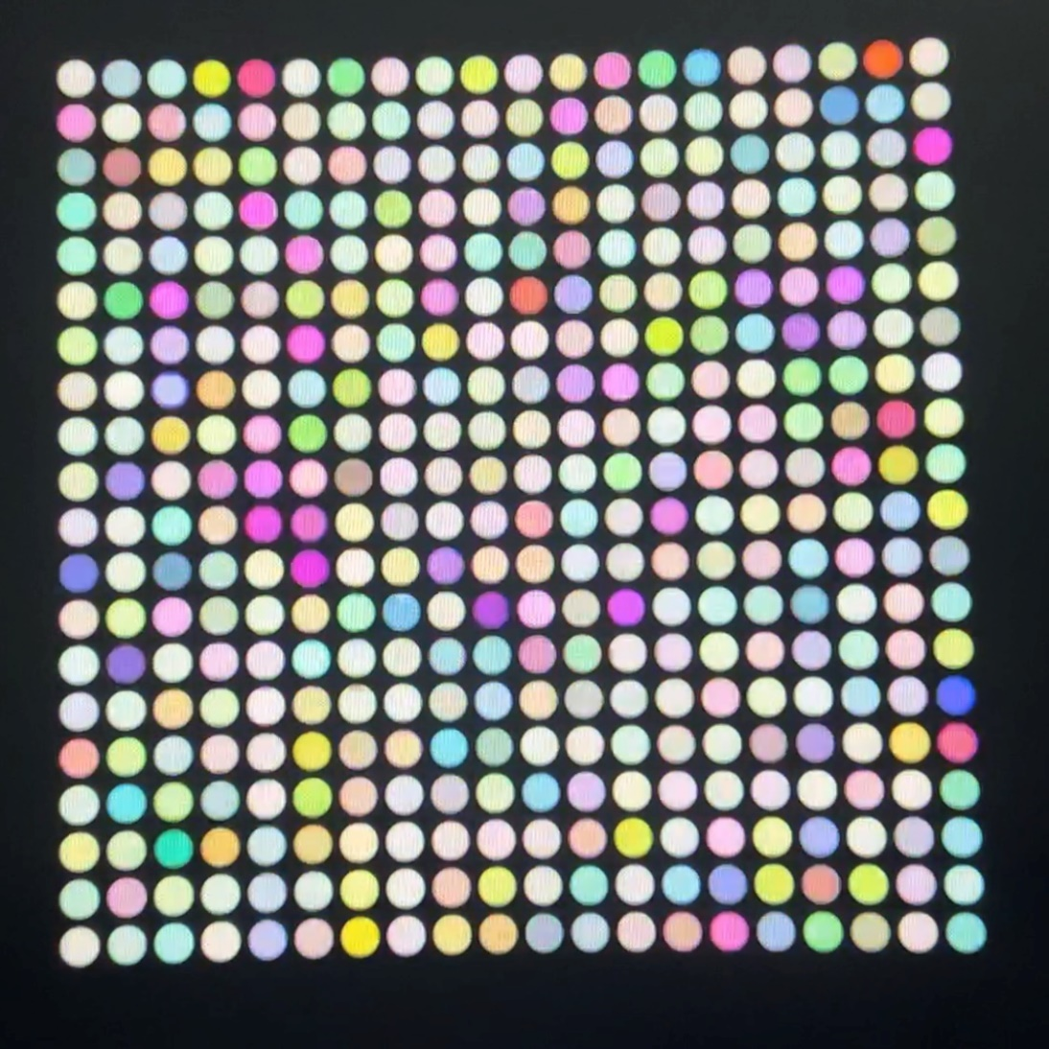

김강휘:

일단 House가 없거나 House에 빈 자리가 없을 때 밤이 되면 시민들이 마을 중앙으로 가게 하였다.

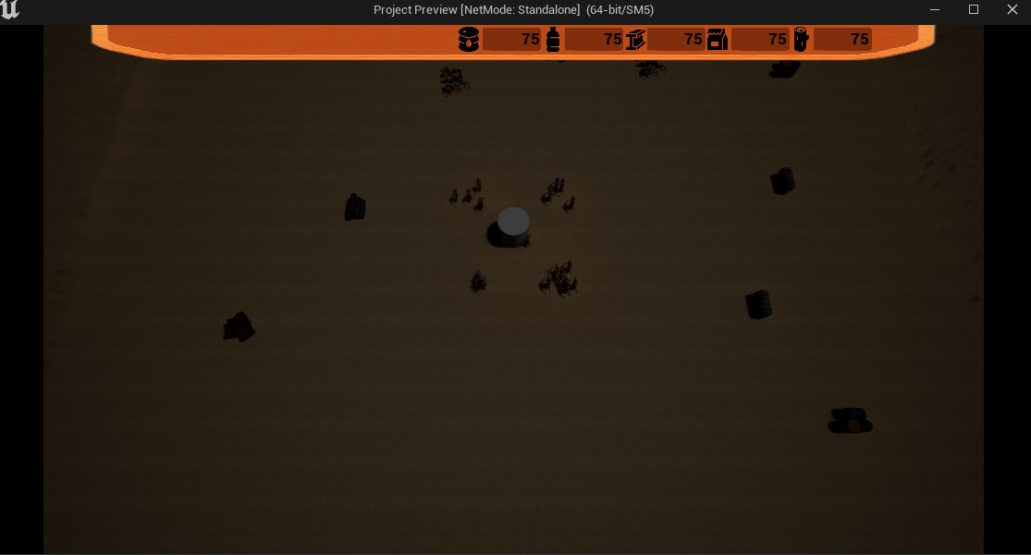

아침이 밝아오면 직업이 있는 citizen은 직장을 찾아가고 직업이 없는 citizen은 마을 중앙에서 대기한다.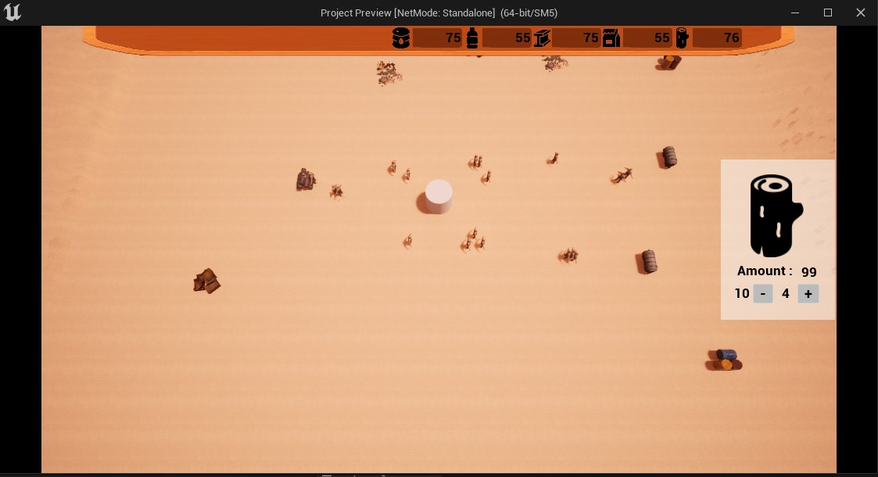

House에 빈 자리가 있는 경우 마을중앙으로 가지 않고 House로 이동한다.

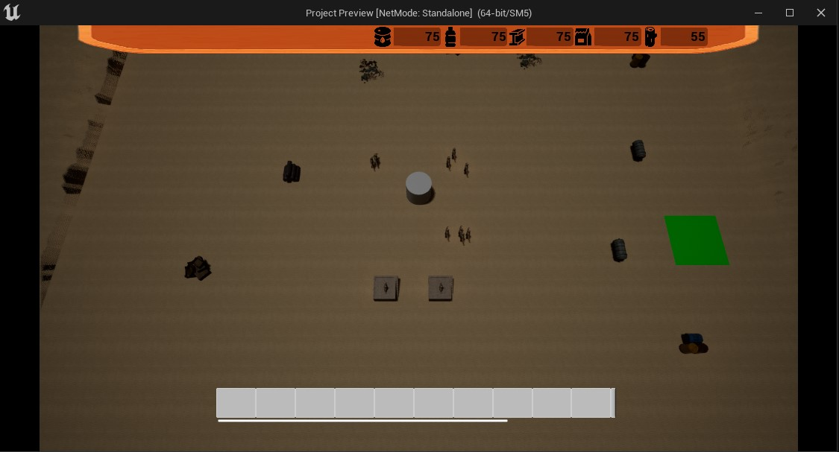

건물 건설할 때 자원을 소모하게 하였다.

건물에 종류에 따라 자원 소모량이 다르다.

시민에 수에 따라서 식량과 물을 소비한다.

시민은 포만감과 물 충족감을 가진다. 이 수치가 0이 되면 시민은 사망한다.

김지호: HUD의 상단에 있는 재료가 얼마나 들어있는지 알려주는 UI를 제작했다.

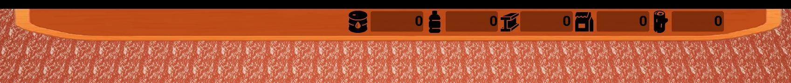

|  |  |  |  |
| --- | --- | --- | --- |
| **문제점 정리** |  | **해결 방안** |  |
| **다음 주차** | **16** | **다음 기간** | **2022.04.17~2022.04.23** |
| **다음주 할 일** | 윤우영:  김강휘: 시민이 죽었을 때 클라이언트에서 삭제, 건물 UI추가, 건물 종류 추가  김지호: | | |
| **지도교수**  **Comment** |  | | |